 | 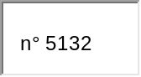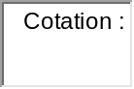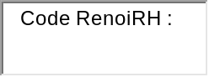 | 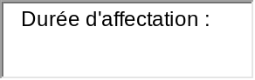 | Délai de candidature :  Cliquez ici pour entrer une date.

Intitulé du poste

Domaine fonctionnel
Emploi-Type
Grade
Date de prise de poste souhaitée 01/04/2019  Statut du poste  vacant | Catégorie statutaire Encadrement supérieur  A  B  C

Description du poste (Si vous souhaitez passer à la ligne avec : Shift et touche Entrée simultanément)
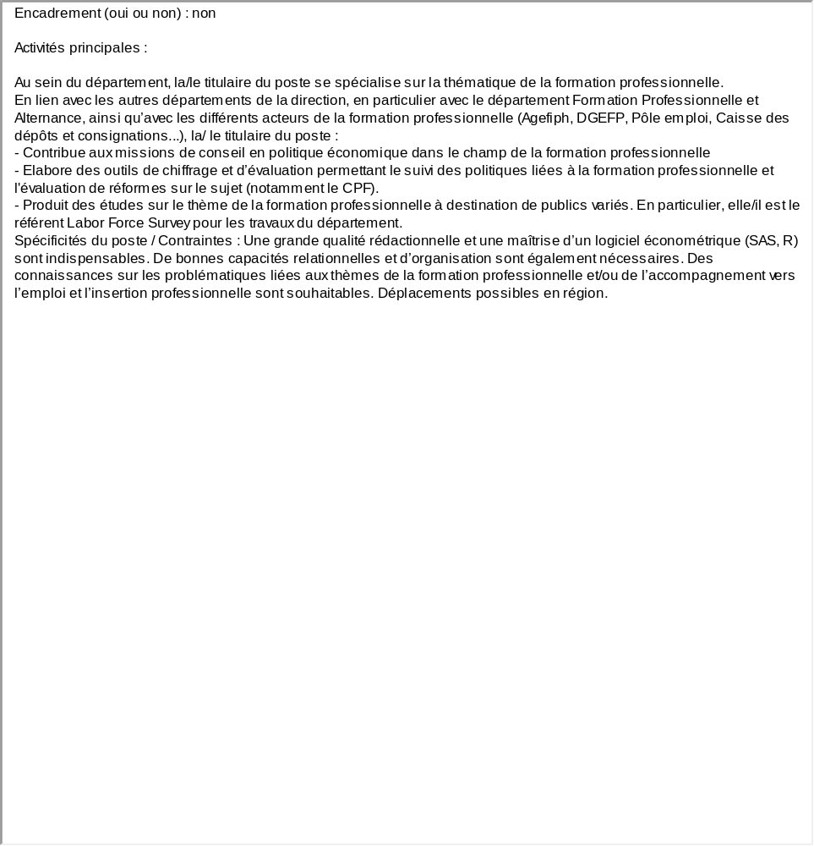

Profil souhaité (Si vous souhaitez passer à la ligne avec : Shift et touche Entrée simultanément)
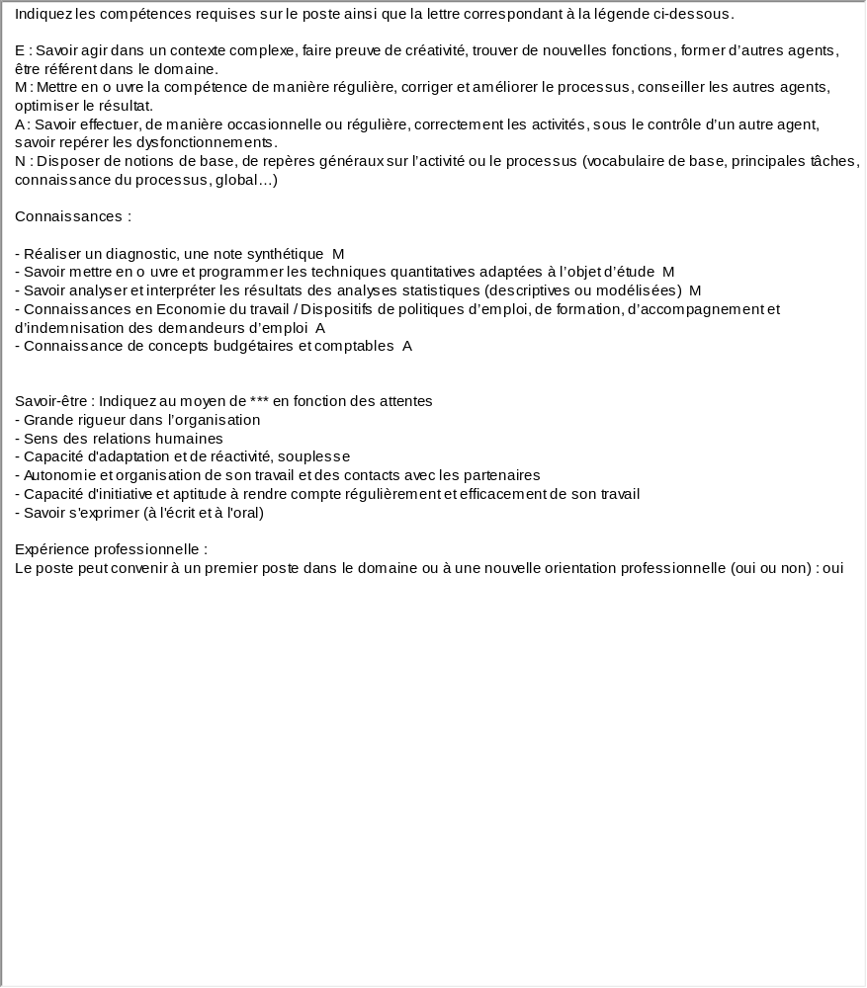
Localisation administrative et géographique
Direction :
Sous-direction :
Bureau :
Sites : Duquesne (14 avenue Duquesne - PARIS 7ème - Métro : Ecole Militaire – St-François Xavier)
Montparnasse (place des cinq Martyrs du Lycée Buffon - PARIS 14ème – Métro : Gaîté – Montparnasse - Pasteur)
Avenue de France (95 avenue de France – PARIS 13ème – Métro ou RER C : Bibliothèque François Mitterrand)
Javel (39-43, quai André Citroën – PARIS 15ème – Métro : Javel-André Citroën (ligne 10) ou RER C : Javel
Autres (adresse précise du site) :
Description du bureau ou de la structure (Si vous souhaitez passer à la ligne avec : Shift et touche Entrée simultanément)
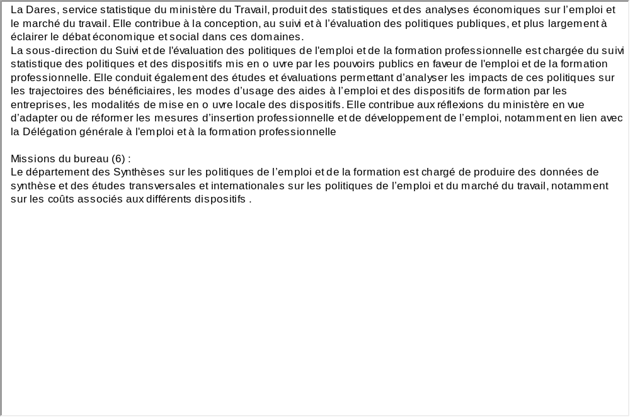
Suite de la description


Informations complémentaires (Si vous souhaitez passer à la ligne avec : Shift et touche Entrée simultanément)
